Documento de Propuesta de Diseño de Software I, II y II

Desarrollo de un OVA sobre Métodos de Recolección de Información en la Investigación

Any Vanesa Monterroza Mariota

Bryan Escobar Martínez

Jonathan Pérez Blanquicet

Donaldo Doria Barrios



Github: [**https://github.com/area-de-informatica/ds1_pa_observatech.git**](https://github.com/area-de-informatica/ds1_pa_observatech.git)

Descripción del software

El presente proyecto tiene como objetivo diseñar y desarrollar tres Objetos Virtuales de Aprendizaje (OVA) que aborden los métodos fundamentales de recolección de información en la investigación: la observación, la entrevista y la encuesta. Estos OVAs estarán diseñados bajo la metodología **MODESEC**, garantizando que sean didácticos, interactivos y alineados con los lineamientos pedagógicos establecidos.

Etapa 1 Diseño de la Aplicación y Análisis de Requisitos 6

1. Introducción 6

Propósito del Documento 6

Alcance del Proyecto OVA sobre metodos de recolección de información de la investigación 8

Definiciones y Acrónimos 8

2. Descripción General 10

Objetivos del Sistema 10

Funcionalidad General 10

Usuarios del Sistema 11

Restricciones 12

3. Requisitos Funcionales 12

Casos de Uso 13

Diagramas de Flujo de Casos de Uso 14

Descripción detallada de cada caso de uso 14

Prioridad de Requerimientos 16

4. Requisitos No Funcionales 18

Requisitos de Desempeño 18

Requisitos de Seguridad 19

Requisitos de Usabilidad 20

Requisitos de Escalabilidad 20

5. Modelado E/R 21

Diagrama de Entidad-Relación 21

Diagrama Relacional 22

Script de modelo relacional 23

Descripción de Entidades y Relaciones 24

Reglas de Integridad Referencial 25

Colecciones (NoSLQ) 28

6. Anexos 29

Diagramas Adicionales 29

Referencias 29

Etapa 2: Persistencia de Datos con Backend 30

7. Introducción 30

Propósito de la Etapa 30

Alcance de la Etapa 30

Definiciones y Acrónimos 30

8. Diseño de la Arquitectura de Backend 30

Descripción de la Arquitectura Propuesta 30

Componentes del Backend 30

Diagramas de Arquitectura 30

9. Elección de la Base de Datos 30

Evaluación de Opciones (SQL o NoSQL) 31

Justificación de la Elección 31

Diseño de Esquema de Base de Datos 31

10. Implementación del Backend 31

Elección del Lenguaje de Programación 31

Creación de la Lógica de Negocio 31

Desarrollo de Endpoints y APIs 31

Autenticación y Autorización 31

11. Conexión a la Base de Datos 31

Configuración de la Conexión 32

Desarrollo de Operaciones CRUD 32

Manejo de Transacciones 32

12. Pruebas del Backend 32

Diseño de Casos de Prueba 32

Ejecución de Pruebas Unitarias y de Integración 32

Manejo de Errores y Excepciones 32

Etapa 3: Consumo de Datos y Desarrollo Frontend 33

13. Introducción 33

Propósito de la Etapa 33

Alcance de la Etapa 33

Definiciones y Acrónimos 33

14. Creación de la Interfaz de Usuario (UI) 33

Diseño de la Interfaz de Usuario (UI) con HTML y CSS 33

Consideraciones de Usabilidad 33

Maquetación Responsiva 33

15. Programación Frontend con JavaScript (JS) 33

Desarrollo de la Lógica del Frontend 34

Manejo de Eventos y Comportamientos Dinámicos 34

Uso de Bibliotecas y Frameworks (si aplicable) 34

16. Consumo de Datos desde el Backend 34

Configuración de Conexiones al Backend 34

Obtención y Presentación de Datos 34

Actualización en Tiempo Real (si aplicable) 34

17. Interacción Usuario-Interfaz 34

Manejo de Formularios y Validación de Datos 35

Implementación de Funcionalidades Interactivas 35

Mejoras en la Experiencia del Usuario 35

18. Pruebas y Depuración del Frontend 35

Diseño de Casos de Prueba de Frontend 35

Pruebas de Usabilidad 35

Depuración de Errores y Optimización del Código 35

19. Implementación de la Lógica de Negocio en el Frontend 35

Migración de la Lógica de Negocio desde el Backend (si necesario) 36

Validación de Datos y Reglas de Negocio en el Frontend 36

20. Integración con el Backend 36

Verificación de la Comunicación Efectiva con el Backend 36

Pruebas de Integración Frontend-Backend 36

ANEXOS 36

# Etapa 1 Diseño de la Aplicación y Análisis de Requisitos

# Introducción

## Propósito del Documento

El presente documento tiene como finalidad documentar el proceso de diseño, análisis e implementación de software de tipo educativo, comercial, OVA, componente o módulo de aplicaciones. Se divide en tres etapas para facilitar el entendimiento y aplicación a gran escala en la asignatura de diseño de software.

* Etapa 1 Diseño de la Aplicación y Análisis de Requisitos

Esta etapa cumple la tarea de recoger todas las competencias desarrolladas en todas las áreas de formación del currículo de la licenciatura en Informática y Medios Audiovisuales y ponerlas a prueba en el diseño y análisis de un producto educativo que se base en las teorías de aprendizaje estudiadas, articule las estrategias de enseñanza con uso de TIC y genere innovaciones en educación con productos interactivos que revelen una verdadera naturaleza educativa. Estos productos deben aprovechar las fortalezas adquiridas en las áreas de tecnología e informática, técnicas y herramientas, medios audiovisuales y programación y sistemas, para generar productos software interactivos que permitan a los usuarios disfrutar de lo que aprenden, a su propio ritmo. Todo esto en el marco de un proceso metodológico(metodologías de desarrollo de software como MODESEC, SEMLI, etc.) que aproveche lo aprendido en la línea de gestión y lo enriquezca con elementos de la Ingeniería de Software.

* Etapa 2: Persistencia de Datos con Backend – Servidor

En la etapa 2 se continua con los lineamientos de la etapa 1, para seguir adicionando elementos de diseño e implementación de software, enfocados en el desarrollo de APIs, servidores o microservicios que permitan soportar aplicaciones cliente del software educativo; en este sentido, el curso presenta los conceptos de los sistemas de bases de datos, su diseño lógico, la organización de los sistemas manejadores de bases de datos, los lenguaje de definición de datos y el lenguaje de manipulación de datos SQL y NoSQL; de tal manera que los estudiantes adquieran las competencias para analizar, diseñar y desarrollar aplicaciones para gestionar y almacenar grandes cantidades de datos, mediante el uso de técnicas adecuadas como el diseño y modelo lógico y físico de base datos, manejo de los sistemas de gestión de bases de datos, algebra relacional, dominio del lenguaje SQL como herramienta de consulta, tecnología cliente / servidor; igualmente, se definirán los elementos necesarios para el acceso a dichas bases de datos, como la creación del servidor API, utilizando tecnologías de vanguardia como node.js, express, Nest.js, Spring entre otros; para, finalmente converger en el despliegue de la API utilizando servicios de hospedaje en la nube, preferiblemente gratuitos. También podrá implementar servidores o API’s con inteligencia artificial o en su defecto crear una nueva capa que consuma y transforme los datos obtenidos de la IA.

El desarrollo del curso se trabajará por proyectos de trabajo colaborativo que serán evaluados de múltiples maneras, teniendo en cuenta más el proceso que el resultado.

* Etapa 3: Consumo de Datos y Desarrollo Frontend – Cliente

La etapa 3 el estudiante está en capacidad de establecer la mejor elección de herramientas de consumo de datos y técnicas en aras de lograr el mejor producto a nivel de software o hardware acorde a los requerimientos funcionales y no funcionales del problema a solucionar. En este punto el estudiante puede consumir los datos a través de un cliente que puede ser una aplicación de celular, una aplicación de escritorio, una página web, IoT(internet de las cosas) o incluso, artefactos tecnológicos.

El diseño gráfico es de los requisitos esenciales en la capa de presentación, por lo tanto, se requieren los cursos de diseño gráfico vistos previamente. Los elementos anteriores nos permiten elegir el paradigma y tecnología para desarrollar nuestras aplicaciones, teniendo en cuenta que podríamos desarrollar aplicaciones de tipo cliente.

## Alcance del Proyecto OVA sobre Métodos de Recolección de Información en la Investigación

Este módulo educativo tiene como propósito desarrollar una estrategia digital interactiva que facilite el aprendizaje de los métodos básicos de recolección de datos en procesos investigativos dentro del entorno educativo. Está dirigido a estudiantes que se inician en la investigación, y busca superar barreras comunes como la falta de recursos didácticos dinámicos, la dependencia de clases presenciales para entender estos conceptos, y la ausencia de materiales interactivos adaptados al contexto académico.  
Mediante el uso de Objetos Virtuales de Aprendizaje (OVAs), se proponen funcionalidades que simulen escenarios reales de investigación y permitan la apropiación significativa de los conceptos de observación, entrevista y encuesta.

A continuación, se describen las características pensadas para la versión inicial del módulo, así como algunas funcionalidades que se contemplan para versiones futuras:

**Funcionalidades actuales (versión inicial):**

* Interfaz interactiva por cada OVA con navegación intuitiva.
* Presentación de contenidos teóricos mediante animaciones, esquemas y ejemplos ilustrativos.
* Actividades interactivas con retroalimentación automática (selección múltiple, completar, arrastrar y soltar).
* Simulaciones de escenarios reales para aplicar cada método de recolección de datos.
* Recursos descargables (plantillas, guías de entrevista, formatos de encuesta).
* Botón de “Empezar” para iniciar cada OVA como una experiencia de aprendizaje guiado.

**Funcionalidades futuras (siguientes versiones):**

* Registro de progreso del estudiante por OVA.
* Módulo de evaluación final con generación de informe personalizado.
* Espacio colaborativo para la construcción de instrumentos de recolección de datos en grupo.
* Integración con herramientas externas (formularios de Google, grabadoras de voz virtual, pizarras compartidas).
* Sistema de gamificación para incentivar el avance y la práctica constante.

## Definiciones y Acrónimos

API: Interfaz de Programación de Aplicaciones (Application Programming Interface).

DBMS: Sistema de Gestión de Bases de Datos (Database Management System).

SQL: Lenguaje de Consulta Estructurada (Structured Query Language).

HTTP: Protocolo de Transferencia de Hipertexto (Hypertext Transfer Protocol).

REST: Transferencia de Estado Representacional (Representational State Transfer).

JSON: Notación de Objetos de JavaScript (JavaScript Object Notation).

JWT: Token de Web JSON (JSON Web Token).

CRUD: Crear, Leer, Actualizar y Borrar (Create, Read, Update, Delete).

ORM: Mapeo Objeto-Relacional (Object-Relational Mapping).

MVC: Modelo-Vista-Controlador (Model-View-Controller).

API RESTful: API que sigue los principios de REST.

CI/CD: Integración Continua / Entrega Continua (Continuous Integration / Continuous Delivery).

SaaS: Software como Servicio (Software as a Service).

SSL/TLS: Capa de sockets seguros/Seguridad de la Capa de Transporte (Secure Sockets Layer/Transport Layer Security).

HTML: Lenguaje de Marcado de Hipertexto (Hypertext Markup Language).

CSS: Hojas de Estilo en Cascada (Cascading Style Sheets).

JS: JavaScript.

DOM: Modelo de Objeto del Documento (Document Object Model).

UI: Interfaz de Usuario (User Interface).

UX: Experiencia del Usuario (User Experience).

SPA: Aplicación de Página Única (Single Page Application).

AJAX: Asincrónico JavaScript y XML (Asynchronous JavaScript and XML).

CMS: Sistema de Gestión de Contenido (Content Management System).

CDN: Red de Distribución de Contenido (Content Delivery Network).

SEO: Optimización de Motores de Búsqueda (Search Engine Optimization).

IDE: Entorno de Desarrollo Integrado (Integrated Development Environment).

CLI: Interfaz de Línea de Comandos (Command Line Interface).

PWA: Aplicación Web Progresiva (Progressive Web App).

# Descripción General

## Objetivos del Sistema

El objetivo del sistema es proporcionar una pizarra compartida dentro de un Sistema de Gestión de Contenido llamado CREAVI que permita a los usuarios colaborar de manera eficiente y efectiva, facilitando la creación, visualización y edición de contenido visual en tiempo real. Esta pizarra compartida se diseñará con el propósito de mejorar la comunicación y la colaboración en un entorno en línea, ofreciendo a los usuarios una plataforma intuitiva y versátil para crear y compartir ideas, diagramas, esquemas y contenido visual de manera colaborativa, enriqueciendo así la experiencia de usuario y la productividad en el uso del CMS.

## Funcionalidad General

* **Creación y Edición Colaborativa**: Permite a los usuarios crear y editar contenido en la pizarra de forma colaborativa en tiempo real. Múltiples usuarios pueden trabajar en el mismo documento simultáneamente.
* **Herramientas de Dibujo y Anotación**: Proporciona herramientas de dibujo, pinceles, formas y opciones de anotación que permiten a los usuarios plasmar sus ideas y conceptos de manera visual.
* **Carga de Imágenes y Multimedia**: Permite a los usuarios cargar imágenes, videos y otros medios directamente en la pizarra, lo que facilita la ilustración de conceptos.
* **Organización de Contenido**: Ofrece opciones para organizar y estructurar el contenido en la pizarra, como la creación de capas, agrupación de elementos y uso de etiquetas.
* **Historial de Revisiones**: Registra un historial de revisiones que permite a los usuarios rastrear los cambios realizados en la pizarra y restaurar versiones anteriores si es necesario.
* **Compartir y Colaborar**: Permite compartir la pizarra con otros usuarios a través de enlaces o invitaciones, lo que facilita la colaboración con colegas, clientes o amigos.
* **Comentarios y Chat en Tiempo Real**: Los usuarios pueden comentar y discutir sobre el contenido de la pizarra a través de un chat en tiempo real, lo que facilita la comunicación durante la colaboración.
* **Exportación e Impresión**: Ofrece la capacidad de exportar el contenido de la pizarra en varios formatos (PDF, imagen, etc.) y la opción de imprimirlo.
* **Integración con el CMS**: Se integra de manera transparente con el sistema de gestión de contenido (CMS CREAVI), lo que permite incrustar pizarras en los contenidos, metodologías o cualquier otro tipo de componente que permita la pizarra.
* **Personalización y Temas**: Permite a los usuarios personalizar la apariencia de la pizarra y seleccionar temas que se adapten a sus necesidades.
* **Acceso Seguro**: Proporciona medidas de seguridad para garantizar que solo los usuarios autorizados puedan acceder y editar la pizarra.
* **Notificaciones y Actualizaciones en Tiempo Real**: Los usuarios reciben notificaciones sobre cambios en la pizarra y pueden ver actualizaciones en tiempo real mientras otros editan.
* **Acceso Móvil**: Ofrece una experiencia de usuario optimizada en dispositivos móviles, permitiendo el acceso y la colaboración desde smartphones y tabletas.
* **Búsqueda y Filtros**: Facilita la búsqueda de contenido en la pizarra y la aplicación de filtros para organizar y encontrar información específica.
* **Gestión de Usuarios y Permisos**: Permite a los administradores gestionar usuarios y definir permisos de acceso y edición.
* **Informes y Analíticas**: Proporciona información sobre el uso de la pizarra, como quién la ha editado, cuándo se realizaron cambios y estadísticas sobre el contenido(XAPI).

## Usuarios del Sistema

Los siguientes usuarios pueden interactuar con la pizarra dependiendo de las funcionalidades.

|  |  |  |  |  |  |
| --- | --- | --- | --- | --- | --- |
| **Funcionalidad** | **Administradores** | **Docente Investigador** | **Docente Invitado** | **Alumno** | **Invitado** |
| Creación y Edición |  | ✓ | ✓ | ✓ |  |
| Herramientas de Dibujo |  | ✓ | ✓ | ✓ |  |
| Carga de Imágenes y Multimedia |  | ✓ | ✓ | ✓ |  |
| Edicion de Imágenes y Multimedia |  | ✓ | ✓ | ✓ |  |
| Organización de Contenido |  | ✓ | ✓ |  |  |
| Historial de Revisiones | ✓ | ✓ | ✓ |  |  |
| Compartir y Colaborar | ✓ | ✓ | ✓ |  |  |
| Comentarios y Chat | ✓ | ✓ | ✓ | ✓ | ✓ |
| Exportación e Impresión |  | ✓ | ✓ | ✓ |  |
| Integración con el CMS | ✓ | ✓ | ✓ |  |  |
| Personalización y Temas | ✓ | ✓ | ✓ |  |  |
| Acceso Seguro | ✓ | ✓ | ✓ | ✓ |  |
| Notificaciones en Tiempo Real | ✓ | ✓ | ✓ | ✓ |  |
| Acceso Móvil | ✓ | ✓ | ✓ | ✓ | ✓ |
| Búsqueda y Filtros | ✓ | ✓ | ✓ | ✓ | ✓ |
| Gestión de Usuarios y Permisos | ✓ |  |  |  |  |
| Informes y Analíticas | ✓ | ✓ | ✓ |  |  |

## Restricciones

Solo usuarios agregados por un anfitrión de la pizarra tendrán acceso a las funcionalidades descritas en la tabla anterior, un anfitrión puede agregar otros anfitriones a la pizarra quienes pueden ser docentes, alumnos o invitados, también se les puede dar el rol de moderador y/o administrador de pizarra. Las funcionalidades de estos dos roles no se han descrito aún.

# Requisitos Funcionales

**Creación y Edición de Contenido:**

* Los usuarios deben poder crear y editar contenido en tiempo real en la pizarra.
* Los usuarios deben tener acceso a herramientas de dibujo, anotación y edición de contenido.

**Compartir y Colaborar:**

* Los usuarios deben poder compartir la pizarra con otros usuarios a través de enlaces o invitaciones.
* Múltiples usuarios deben poder colaborar en la misma pizarra simultáneamente.

**Carga de Multimedia:**

* Los usuarios deben poder cargar imágenes, videos y otros medios directamente en la pizarra.

**Historial de Revisiones:**

La aplicación debe mantener un historial de revisiones que permita a los usuarios rastrear cambios realizados en la pizarra y restaurar versiones anteriores.

**Comentarios y Chat en Tiempo Real:**

* Los usuarios deben poder comentar y discutir sobre el contenido de la pizarra a través de un chat en tiempo real.

**Exportación e Impresión:**

* Los usuarios deben poder exportar el contenido de la pizarra en varios formatos (PDF, imagen, etc.) y tener la opción de imprimirlo.

**Integración con el CMS:**

* La pizarra debe integrarse con el sistema de gestión de contenidos (CMS) existente para permitir la incrustación de pizarras en páginas web o artículos.

**Personalización y Temas:**

* Los usuarios deben poder personalizar la apariencia de la pizarra y seleccionar temas que se adapten a sus necesidades.

## Casos de Uso

Diagrama de caso de uso

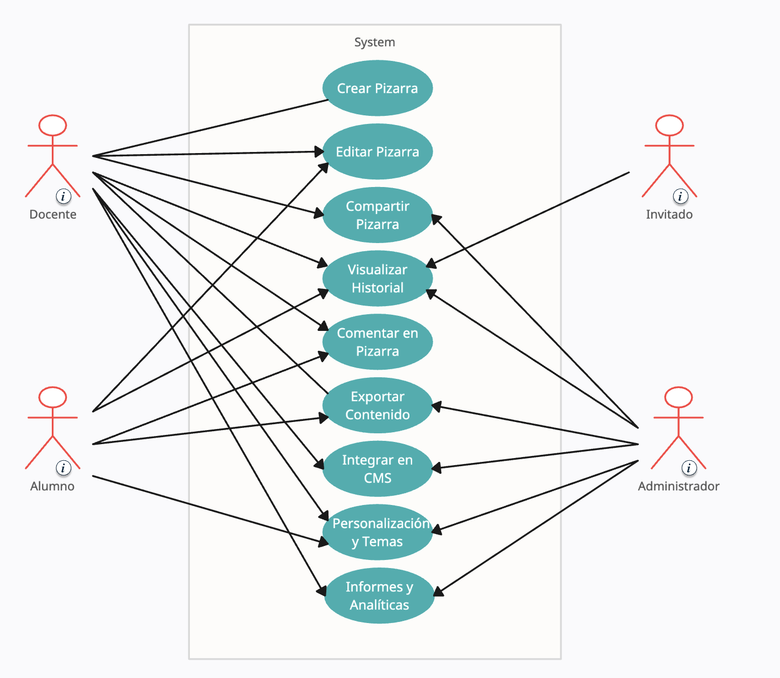

https://app.creately.com/d/start/dashboard

## Diagramas de Flujo de Casos de Uso

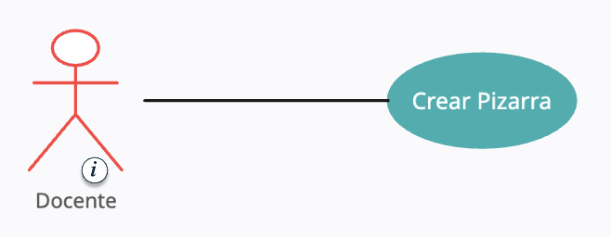

Prioridad: requerido

Versión: 1

Complejidad: media

SP: Seleccionar Plantilla

AA: Agregar Actores

GP:

1. Crear Pizarra

Flujo: Crear pizarra  
Prueba: Seleccionar nueva pizarra, elegir tipo de pizarra.

* 1. Crear pizarra

Flujo: SP, AA, GP

## Descripción detallada de cada caso de uso

**CASO No. 1 Crear Pizarra**

|  |  |  |
| --- | --- | --- |
| **ID:** | CU-1 | |
| **Nombre** | Crear Pizarra | |
| **Actores** | Docente investigador, Docente invitado | |
| **Objetivo** | Este caso debe permitir crear una pizarra | |
| Urgencia | 5 | |
| Esfuerzo | 4 | |
| **Pre-condiciones** | * Debe haberse autenticado de forma correcta en el sistema. * La pizarra se agrega a un contenido o módulo que la admita | |
| **Flujo Normal** | Docente | Sistema |
| Selecciona nueva pizarra |  |
|  | Despliega las plantillas disponibles |
| Selecciona una plantilla |  |
| Selecciona agrega colaboradores |  |
|  | Retorna usuarios estudiantes o docentes. |
| Agrega colaboradores |  |
| Registra la plantilla |  |
|  | Guarda la pizarra |
| **Flujo alternativo 1** |  |  |
|  |  |
|  |  |
| **Flujo alternativo 2** |  |  |
|  |  |
|  |  |
| **Post-condiciones** |  |  |
|  |  |
|  |  |
| **Exepciones** |  |  |
|  |  |
|  |  |

## Prioridad de Requerimientos

A partir del análisis de requerimientos, funcionalidades y el proceso de design thinking, se concreta la siguiente matrix de prioridad de requerimientos.

Para la interpretación se tiene en cuenta la siguiente escala con sus valores.

Eje de Urgencia:

* Obligatoria (5)
* Alta (4)
* Moderada (3)
* Menor (2)
* Baja (1)

Eje de Esfuerzo:

* Muy alto (5)
* Alto (4)
* Medio (3)
* Bajo (2)
* Muy bajo (1)

|  |  |  |  |  |  |  |
| --- | --- | --- | --- | --- | --- | --- |
|  | Urgencia | | | | | |
| Impacto |  | 1-Baja | 2-Menor | 3-Moderada | 4-Alta | 5-Obligatoria |
| 5-Muy alto | 5 | 10 | 15 | 20 | 25 |
|  |  |  |  |  |
| 4-Alto | 4 | 8 | 12 | 16 | 20 |
|  |  |  |  | CU-1 |
| 3-Medio | 3 | 6 | 9 | 12 | 15 |
|  |  |  |  |  |
| 2-Bajo | 2 | 4 | 6 | 8 | 10 |
|  |  |  |  |  |
| 1-Muy bajo | 1 | 2 | 3 | 4 | 5 |
|  |  |  |  |  |

https://asana.com/es/resources/priority-matrix

# Requisitos No Funcionales

**Seguridad:**

* La pizarra debe garantizar la seguridad de los datos y la autenticación de usuarios. Debe utilizar cifrado para proteger la información.

**Rendimiento:**

* La aplicación debe ofrecer un rendimiento óptimo, permitiendo la colaboración en tiempo real incluso con un gran número de usuarios.

**Escalabilidad:**

* La pizarra debe ser escalable para manejar un aumento en el número de usuarios y la cantidad de contenido.

**Disponibilidad:**

* La aplicación debe estar disponible y funcionando de manera constante, minimizando el tiempo de inactividad.

**Compatibilidad con Dispositivos:**

* La pizarra debe ser compatible con una variedad de dispositivos, incluyendo computadoras de escritorio, tabletas y teléfonos móviles.

**Usabilidad:**

* La interfaz de usuario de la pizarra debe ser intuitiva y fácil de usar para usuarios de diferentes niveles de habilidad.

**Accesibilidad:**

* La aplicación debe ser accesible para personas con discapacidades, cumpliendo con estándares de accesibilidad web.

**Cumplimiento Normativo:**

* La pizarra debe cumplir con regulaciones y normativas de privacidad y seguridad de datos.

**Tiempo de Respuesta:**

* La aplicación debe tener tiempos de respuesta rápidos para mantener una experiencia de usuario fluida.

## Requisitos de Desempeño

1. **Rendimiento en Tiempo Real**: La pizarra debe proporcionar un rendimiento en tiempo real, lo que significa que los cambios realizados por los usuarios deben reflejarse instantáneamente para todos los colaboradores, incluso cuando múltiples usuarios trabajen simultáneamente en la pizarra. Este aspecto se debe desarrollar con sockets.
2. **Tiempo de Carga Rápido**: La pizarra debe cargar de manera eficiente, y los usuarios no deben experimentar tiempos de carga excesivamente largos al acceder a una pizarra o al editar contenido. Se requiere que los componentes estén bien diseñados y acoplados. Por lo general los componentes de la arquitectura CREAVI la cual sigue el paradigma de la programación orientada a componentes.
3. **Optimización de Recursos**: El sistema debe estar optimizado para utilizar eficientemente los recursos del servidor, minimizando el uso de CPU y memoria. El renderizado de los componentes adecuados garantiza este requisito.

## Requisitos de Seguridad

1. **Acceso Seguro**: Se debe implementar una autenticación segura para garantizar que solo usuarios autorizados tengan acceso a las pizarras. Esto puede incluir autenticación de dos factores, inicio de sesión único (SSO), autenticación con JWT o Auth 2.
2. **Protección de Datos**: La pizarra debe garantizar la protección de datos sensibles, como información del usuario y contenido compartido. Se debe cifrar la información en tránsito y en reposo.
3. **Auditoría y Registro de Actividades**: El sistema debe mantener registros de actividades, lo que incluye registros de cambios en la pizarra, acceso de usuarios y eventos relevantes para la seguridad.
4. **Control de versiones**: El sistema debe llevar un registro de los cambios de los datos gestionados en la pizarra así como también los datos mismos de la estructura del componente.
5. **Variables de entorno**: El sistema debe ser manejado con variables de entorno que garanticen su fácil incorporación con otros módulos y la migración entre plataformas, así como tambien almacenar los datos iniciales del servidor como lo son las bases de datos y las llaves de autenticación, entre otras.

## Requisitos de Usabilidad

1. **Interfaz Intuitiva:** La interfaz de usuario de la pizarra debe ser intuitiva y fácil de usar, permitiendo a los usuarios realizar acciones como dibujar, agregar contenido y colaborar sin dificultad.
2. **Compatibilidad con Dispositivos:** La pizarra debe ser compatible con una variedad de dispositivos, incluyendo computadoras de escritorio, tabletas y dispositivos móviles, y debe adaptarse a diferentes tamaños de pantalla.
3. **Documentación y Ayuda en Línea:** Se debe proporcionar documentación clara y ayuda en línea para los usuarios, incluyendo tutoriales y recursos de soporte.

## Requisitos de Escalabilidad

1. **Manejo de Cargas Elevadas:** El sistema debe ser escalable para manejar un gran número de usuarios y múltiples pizarras simultáneamente, sin degradación significativa del rendimiento.
2. **Balanceo de Carga:** Se debe implementar un mecanismo de balanceo de carga para distribuir las solicitudes de usuarios de manera equitativa entre los servidores para garantizar la escalabilidad.
3. **Arquitectura de Backend Escalable:** La arquitectura del backend debe estar diseñada para escalar horizontalmente, lo que permite agregar más recursos de hardware a medida que aumenta la demanda.

# Modelado E/R

## Diagrama de Entidad-Relación

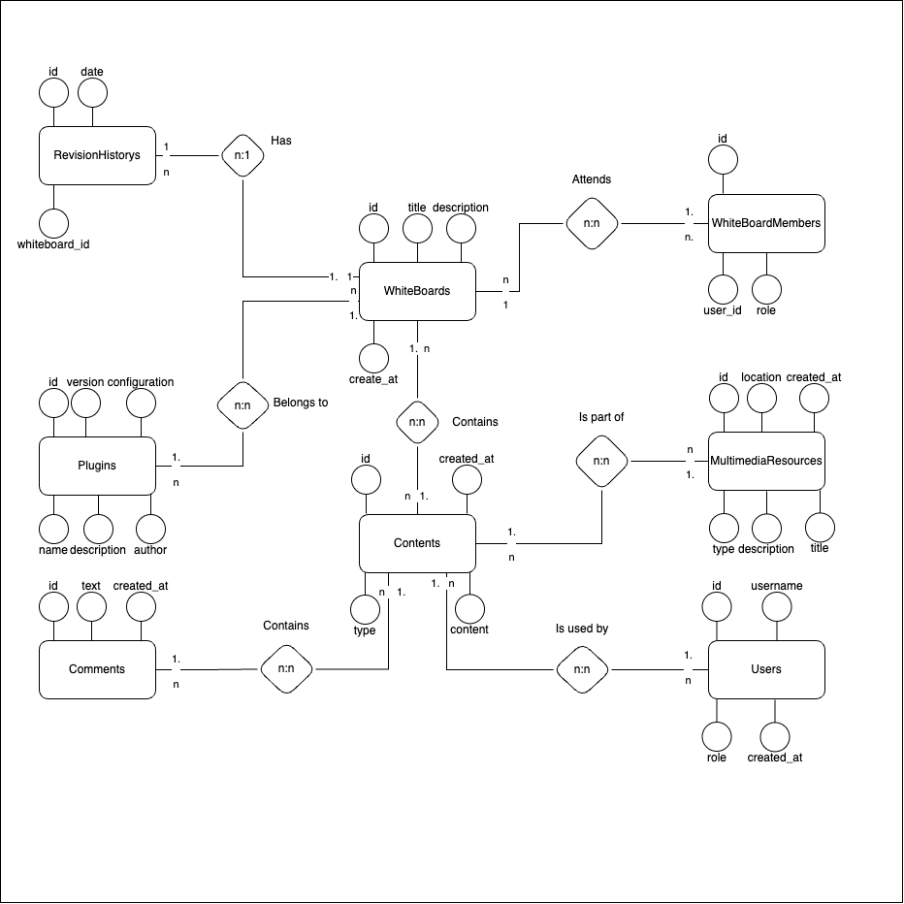

## Diagrama Relacional

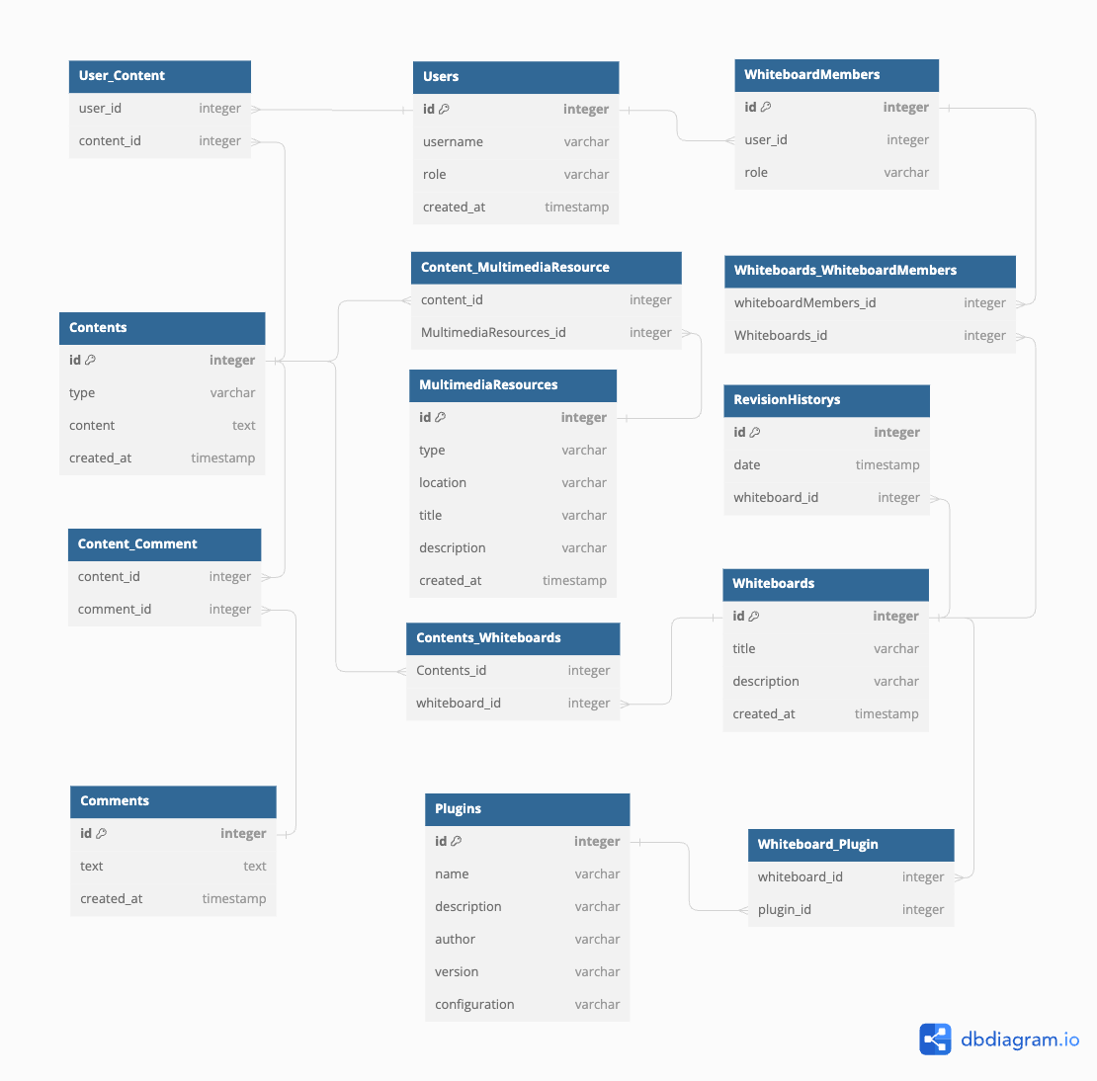

## 

## Script de modelo relacional

<https://dbdiagram.io/>

|  |  |
| --- | --- |
| Table Users {  id integer [primary key]  username varchar  role varchar  created_at timestamp  }  Table User_Content {  user_id integer [ref: > Users.id]  content_id integer [ref: > Contents.id]  }  Table Content_Comment {  content_id integer [ref: > Contents.id]  comment_id integer [ref: > Comments.id]  }  Table Whiteboards {  id integer [primary key]  title varchar  description varchar  created_at timestamp  }  Table Whiteboards_WhiteboardMembers {  whiteboardMembers_id integer [ref: > WhiteboardMembers.id]  Whiteboards_id integer [ref: > Whiteboards.id]  }  Table Whiteboard_Plugin {  whiteboard_id integer [ref: > Whiteboards.id]  plugin_id integer [ref: > Plugins.id]  }  Table Contents {  id integer [primary key]  type varchar  content text [note: 'Content of the content']  created_at timestamp  }  Table Contents_Whiteboards {  Contents_id integer [ref: > Contents.id]  whiteboard_id integer [ref: > Whiteboards.id]  } | Table Content_MultimediaResource {  content_id integer [ref: > Contents.id]  MultimediaResources_id integer [ref: > MultimediaResources.id]  }  Table Comments {  id integer [primary key]  text text  created_at timestamp  }  Table RevisionHistorys {  id integer [primary key]  date timestamp  whiteboard_id integer [ref: > Whiteboards.id]  }  Table MultimediaResources {  id integer [primary key]  type varchar  location varchar  title varchar  description varchar  created_at timestamp  }  Table Plugins {  id integer [primary key]  name varchar  description varchar  author varchar  version varchar  configuration varchar  }  Table WhiteboardMembers {  id integer [primary key]  user_id integer [ref: > Users.id]  role varchar  } |

## Descripción de Entidades y Relaciones

Entidades:

1. **User (Usuario):**

Almacena información sobre los usuarios que pueden acceder a la pizarra.

**Atributos:** ID (identificador único), nombre de usuario, rol (como administrador, docente, estudiante), fecha de creación.

**Relaciones:** Cada usuario puede estar asociado con varias pizarras a través de la entidad "WhiteboardMember."

1. **Whiteboard (Pizarra):**

Representa una pizarra en la aplicación de pizarra compartida.

**Atributos:** ID (identificador único), título de la pizarra, descripción, fecha de creación.

**Relaciones:** Cada pizarra puede contener contenido a través de la relación con la entidad "Content" y puede tener plugins asociados a través de la relación con la entidad "Plugin."

1. **Content (Contenido):**

Almacena contenido que se puede agregar a las pizarras, como texto, imágenes, videos, documentos, etc.

**Atributos:** ID (identificador único), tipo de contenido, contenido en sí, fecha de creación.

**Relaciones:** El contenido se asocia con un usuario a través de la relación con la entidad "User" y puede estar relacionado con comentarios.

1. **Comment (Comentario):**

Almacena comentarios realizados por los usuarios en relación con el contenido de la pizarra.

**Atributos:** ID (identificador único), texto del comentario, fecha de creación.

**Relaciones:** Cada comentario se relaciona con el contenido específico en la entidad "Content."

1. **RevisionHistory (Historial de Revisiones):**

Registra el historial de revisiones y cambios realizados en las pizarras.

**Atributos:** ID (identificador único), fecha de la revisión.

**Relaciones:** Cada entrada de historial se relaciona con una pizarra específica en la entidad "Whiteboard."

1. **MultimediaResource (Recurso Multimedia):**

Almacena recursos multimedia, como imágenes, videos, documentos, etc.

**Atributos:** ID (identificador único), tipo de recurso, ubicación o URL del recurso, título, descripción, fecha de carga.

**Relaciones:** Cada entrada de Recurso multimedia se relaciona con una un contenido específico en la entidad " Content."

1. **Plugin:**

Almacena información sobre los plugins que pueden proporcionar funcionalidades personalizadas en las pizarras.

**Atributos:** ID (identificador único), nombre del plugin, descripción, autor, versión, configuración.

**Relaciones:** Cada pizarra puede tener asociado uno o varios plugins a través de la entidad "Whiteboard."

Relaciones:

* "User" se relaciona con "WhiteboardMember" para indicar la asociación de los usuarios con las pizarras.
* "Content" se relaciona con "User" para registrar los usuarios que pueden interactuar con el contenido.
* "Content" se relaciona con "Comment" para permitir comentarios en los contenidos.
* "Whiteboard" se relaciona con "Content" para indicar que una pizarra puede contener contenido.
* "Whiteboard" se relaciona con "Plugin" para permitir la asociación de plugins con las pizarras.
* "WhiteboardMember" se relaciona con "User" y "Whiteboard" para indicar la asociación de usuarios con pizarras y sus roles.
* "RevisionHistory" se relaciona con "Whiteboard" para registrar revisiones en las pizarras.
* "MultimediaResource " se relaciona con "Content" para registrar recursos asociados en el contenido.

## Reglas de Integridad Referencial

1. **Integridad Referencial entre "User_Content" y "Users"**: Cada registro en la tabla "User_Content" debe estar asociado con un usuario existente en la tabla "Users" a través de la clave foránea "user_id."
2. **Integridad Referencial entre "User_Content" y "Contents"**: Cada registro en la tabla "User_Content" debe estar asociado con un contenido existente en la tabla "Contents" a través de la clave foránea "content_id."
3. **Integridad Referencial entre "Content_Comment" y "Contents"**: Cada registro en la tabla "Content_Comment" debe estar asociado con un contenido existente en la tabla "Contents" a través de la clave foránea "content_id."
4. **Integridad Referencial entre "Content_Comment" y "Comments"**: Cada registro en la tabla "Content_Comment" debe estar asociado con un comentario existente en la tabla "Comments" a través de la clave foránea "comment_id."
5. **Integridad Referencial entre "Whiteboards_WhiteboardMembers" y "Whiteboards"**: Cada registro en la tabla "Whiteboards_WhiteboardMembers" debe estar asociado con una pizarra existente en la tabla "Whiteboards" a través de la clave foránea "Whiteboards_id."
6. **Integridad Referencial entre "Whiteboards_WhiteboardMembers" y "WhiteboardMembers"**: Cada registro en la tabla "Whiteboards_WhiteboardMembers" debe estar asociado con un miembro de la pizarra existente en la tabla "WhiteboardMembers" a través de la clave foránea "whiteboardMembers_id."
7. **Integridad Referencial entre "Whiteboard_Plugin" y "Whiteboards"**: Cada registro en la tabla "Whiteboard_Plugin" debe estar asociado con una pizarra existente en la tabla "Whiteboards" a través de la clave foránea "whiteboard_id."
8. **Integridad Referencial entre "Whiteboard_Plugin" y "Plugins"**: Cada registro en la tabla "Whiteboard_Plugin" debe estar asociado con un plugin existente en la tabla "Plugins" a través de la clave foránea "plugin_id."
9. **Integridad Referencial entre "Contents_Whiteboards" y "Contents"**: Cada registro en la tabla "Contents_Whiteboards" debe estar asociado con un contenido existente en la tabla "Contents" a través de la clave foránea "Contents_id."
10. **Integridad Referencial entre "Contents_Whiteboards" y "Whiteboards"**: Cada registro en la tabla "Contents_Whiteboards" debe estar asociado con una pizarra existente en la tabla "Whiteboards" a través de la clave foránea "whiteboard_id."
11. **Integridad Referencial entre "Content_MultimediaResource" y "Contents"**: Cada registro en la tabla "Content_MultimediaResource" debe estar asociado con un contenido existente en la tabla "Contents" a través de la clave foránea "content_id."
12. **Integridad Referencial entre "Content_MultimediaResource" y "MultimediaResources"**: Cada registro en la tabla "Content_MultimediaResource" debe estar asociado con un recurso multimedia existente en la tabla "MultimediaResources" a través de la clave foránea "MultimediaResources_id."
13. **Integridad Referencial entre "RevisionHistorys" y "Whiteboards"**: Cada registro en la tabla "RevisionHistorys" debe estar asociado con una pizarra existente en la tabla "Whiteboards" a través de la clave foránea "whiteboard_id."
14. **Integridad Referencial entre "WhiteboardMembers" y "Users"**: Cada registro en la tabla "WhiteboardMembers" debe estar asociado con un usuario existente en la tabla "Users" a través de la clave foránea "user_id."

## Colecciones (NoSLQ)

|  |  |
| --- | --- |
| **Users**: {  _id: ObjectId,  username: String,  role: String,  created_at: date,  contents_id: [ObjectId],  }  **Whiteboards**: {  _id: ObjectId,  title: String,  description: String,  created_at: Date,  contents_id: [ObjectId],  whiteboardMembers_id: [ObjectId],  plugin_id: [ObjectId],  }  **Contents**: {  _id: ObjectId,  type: String,  content: String,  created_at: Date,  user_id: [ObjectId],  comment_id: [ObjectId],  whiteboard_id: [ObjectId],  multimediaResources_id: [ObjectId],  }  **WhiteboardMembers**: {  _id: ObjectId,  user_id: ObjectId,  role: String,  whiteboards_id: [ObjectId],  } | **Comments**: {  _id: ObjectId,  text: String,  created_at: ObjectId,  contents_id: [ObjectId],  }  **RevisionHistorys**: {  _id: ObjectId,  Date: Date,  whiteboard_id: [ObjectId],  }  **MultimediaResources**: {  _id: ObjectId,  Type: String,  Location: String,  Title: String,  Description: String,  created_at: Date,  content_id: [ObjectId],  }  **Plugins**: {  _id: ObjectId,  Name: String,  Description: String,  Author: ObjectId,  Version: String,  Configuration: Object,  whiteboard_id: [ObjectId],  } |
|  |  |

# Anexos

## Diagramas Adicionales

## Referencias

# Etapa 2: Persistencia de Datos con Backend

# Introducción

## Propósito de la Etapa

## Alcance de la Etapa

## Definiciones y Acrónimos

# Diseño de la Arquitectura de Backend

## Descripción de la Arquitectura Propuesta

## Componentes del Backend

## Diagramas de Arquitectura

# Elección de la Base de Datos

## Evaluación de Opciones (SQL o NoSQL)

## Justificación de la Elección

## Diseño de Esquema de Base de Datos

# Implementación del Backend

## Elección del Lenguaje de Programación

## Creación de la Lógica de Negocio

## Desarrollo de Endpoints y APIs

## Autenticación y Autorización

# Conexión a la Base de Datos

## Configuración de la Conexión

## Desarrollo de Operaciones CRUD

## Manejo de Transacciones

# Pruebas del Backend

## Diseño de Casos de Prueba

## Ejecución de Pruebas Unitarias y de Integración

## Manejo de Errores y Excepciones

# Etapa 3: Consumo de Datos y Desarrollo Frontend

# Introducción

## Propósito de la Etapa

## Alcance de la Etapa

## Definiciones y Acrónimos

# Creación de la Interfaz de Usuario (UI)

## Diseño de la Interfaz de Usuario (UI) con HTML y CSS

## Consideraciones de Usabilidad

## Maquetación Responsiva

# Programación Frontend con JavaScript (JS)

## Desarrollo de la Lógica del Frontend

## Manejo de Eventos y Comportamientos Dinámicos

## Uso de Bibliotecas y Frameworks (si aplicable)

# Consumo de Datos desde el Backend

## Configuración de Conexiones al Backend

## Obtención y Presentación de Datos

## Actualización en Tiempo Real (si aplicable)

# Interacción Usuario-Interfaz

## Manejo de Formularios y Validación de Datos

## Implementación de Funcionalidades Interactivas

## Mejoras en la Experiencia del Usuario

# Pruebas y Depuración del Frontend

## Diseño de Casos de Prueba de Frontend

## Pruebas de Usabilidad

## Depuración de Errores y Optimización del Código

# Implementación de la Lógica de Negocio en el Frontend

## Migración de la Lógica de Negocio desde el Backend (si necesario)

## Validación de Datos y Reglas de Negocio en el Frontend

# Integración con el Backend

## Verificación de la Comunicación Efectiva con el Backend

## Pruebas de Integración Frontend-Backend

## ANEXOS

Diagramas UML

* **Diagrama de Casos de Uso (Use Case Diagram):** Este diagrama muestra las interacciones entre los actores (usuarios) y el sistema. Puede ayudar a identificar las funcionalidades clave y los actores involucrados.
* **Diagrama de Secuencia (Sequence Diagram):** Estos diagramas muestran la interacción entre objetos y actores a lo largo del tiempo. Puedes utilizarlos para representar cómo los usuarios interactúan con la pizarra en un flujo de trabajo específico.
* **Diagrama de Clases (Class Diagram):** Puedes utilizar este diagrama para modelar las clases y estructuras de datos subyacentes en el sistema, como usuarios, pizarras, comentarios, revisiones, etc.
* **Diagrama de Estados (State Diagram):** Este diagrama puede ser útil para modelar el comportamiento de la pizarra en diferentes estados, como "edición", "visualización", "comentario", etc.
* **Diagrama de Despliegue (Deployment Diagram):** Puedes utilizar este diagrama para representar cómo se despliega la aplicación en servidores y cómo interactúa con otros componentes del sistema, como el CMS.
* **Diagrama de Componentes (Component Diagram):** Este diagrama puede ayudar a representar la estructura de componentes del software, como la interfaz de usuario, la lógica de negocio, las bibliotecas y los servicios utilizados.
* **Diagrama de Actividad (Activity Diagram):** Puedes usar este diagrama para modelar flujos de trabajo o procesos específicos, como el flujo de trabajo de creación y edición de contenido en la pizarra.
* **Diagrama de Comunicación (Communication Diagram):** Similar a los diagramas de secuencia, estos diagramas muestran interacciones entre objetos y actores, pero pueden ser más simples y enfocados en la comunicación.
* **Diagrama de Paquetes (Package Diagram):** Este diagrama puede ayudar a organizar y visualizar los paquetes y módulos del software, lo que es útil para el diseño modular.
* **Diagrama de Objetos (Object Diagram):** Puedes utilizar este diagrama para representar instancias de clases y cómo interactúan en un escenario específico.